Карта дистанционного занятия
Класс: 2
Предмет: Математика
Тема: Угол.
Ход занятия
- Устный счет.
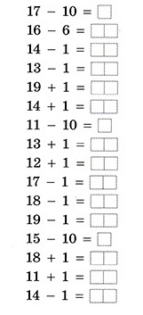
2. Работа по теме.
1) Откройте учебник на с.23. Правило в рамке. Прочитайте.
Посмотрите в группе видеозапись – объяснение нового материала.
Что такое угол?
2) Построение угла в тетради.
Начинаем построение с точки. Из этой точки выходят два луча. Они образуют угол. Точка О - вершина угла. Лучи ОА и ОБ – стороны угла.
Б
А
О

Запишем в тетрадь:
О – вершина угла.
ОА, ОБ – стороны угла.
АОБ, БОА - углы.
Учебник стр.23 №1 (устно назвать углы)
3) Рабочая тетрадь:
Стр. 18 № 1, 3

